PARECER

O trabalho intitulado NARRATIVAS CURTAS COMO FERRAMENTA PEDAGÓGICA NO ENSINO DE ELE-ESPANHOL COMO LÍNGUA ESTRANGEIRA, de autoria de Patrícia Luciana da Silva, fora reprovado, haja vista, não obedecer o formato solicitado pelo evento. O mesmo foi apresentado, na íntegra, como um trabalho de conclusão de curso.
Sem mais, para o momento, agradecemos vosso interesse em participar do evento como apresentadora de trabalho e, lamentamos tal impossibilidade, porém, convidamos-lhe a vivenciar as outras atividades inerentes ao FIPED.

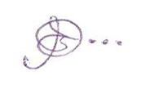
Pau dos Ferros, 23 de Outubro de 2018.

Membro da Comissão de Avaliação Científica do FIPED/2018

